## Hanning

Vores filtre er alle designet med et vindue. Der er valgt et hanning vindue, der har forskriften:

$$ω\left(n\right)=\frac{1}{2}(1-\cos\left(\frac{2πn}{N-1}\right)$$

Hvilket resulterer i et vindue, der ser ud som på Figur 1. Vinduet ganges så på filteret i frekvensdomænet. Hermed opnås et bedre filter, da vinduet vil dæmpe ripples i yderområderne af filteret, hvor der typisk er ripples. Dog har det den påvirkning på filteret at det ikke er helt så skarpt, men det opvejes af dens anden funktionalitet.

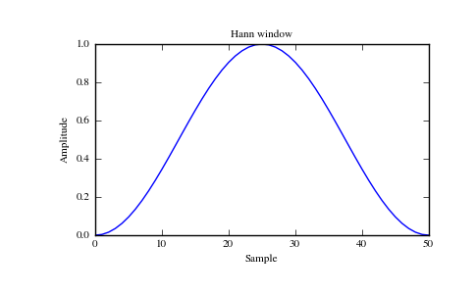

Figur 1 Hanning vindue